Программное содержание:
-учить детей самостоятельно составлять множество, выделяя каждый отдельный элемент (один – много);
- развивать цветовое восприятие, внимание, мыслительные операции; элементарные представления о свойствах предметов: цвет, форма, величина; мелкую моторику руки;
- создавать условия для формирования у детей навыков общения со сверстниками и взрослыми;
- воспитывать интерес к совместной деятельности.
Демонстрационный материал: игрушка ёжик, средний мяч.
Раздаточный материал: маленькие мячики 4 цвета по количеству детей, пластилин, доски для лепки
Оборудование: столы, стулья, магнитофон, аудиозапись детской музыки, шуршание ёжика, сундучок, 4 разноцветных корзинки.

Ход занятия
Звучит музыка, воспитатель собирает детей в круг, музыка затихает.
Сегодня мы с вами отправимся в лес, а кто здесь живее мы сейчас узнаем.
Воспитатель:
В детском садике детишки –
Все такие шалунишки!
В круг скорее собирайтесь
И друг другу улыбайтесь
Заниматься нам пора
Начинается игра.
Звучит магнитофонная запись «шорох ёжика».
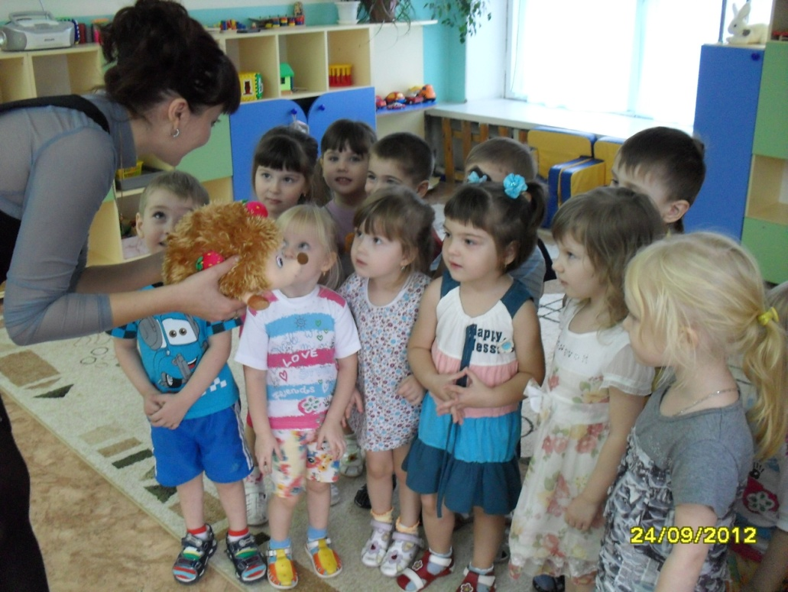
Воспитатель обращает внимание детей на этот шум, дети идут в сторону шума и находят ёжика и сундучок. Дети рассматривают ёжика, гладят его, описывают (мягкий, добрый, весёлый и т.п.), высказывают предположения о том, что лежит в сундучке. Открывают сундучок.

Вопросы воспитателя: Что это? Сколько мячиков?
Педагог делает акцент на том, что мячиков много.
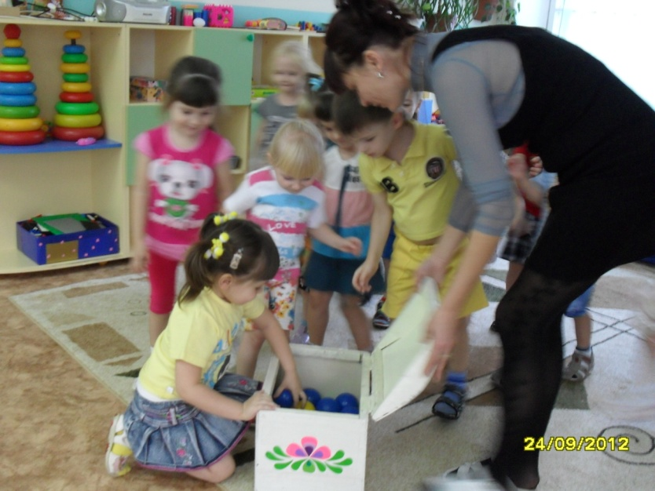
Воспитатель раздает детям мячики, называет цвет, рассказывает стихи о каждом цвете.
Жёлтый
Жёлтый видим в небе круг,
Оживает всё вокруг,
Это солнце – жёлтый цвет
Дарит на тепло и свет.
Зелёный
Цвет зелёный у листочка,
Подо мхом зелёным кочка,
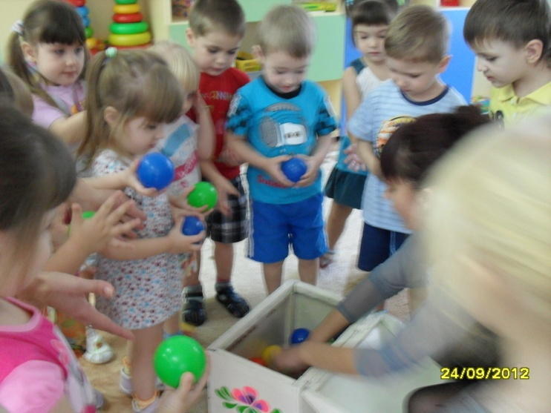
И зелёные иголки
Целый год растут на ёлке.
Синий
В синем море – островок,
Путь до острова далёк.
А на нём растёт цветок –
Синий-синий василёк
Красный
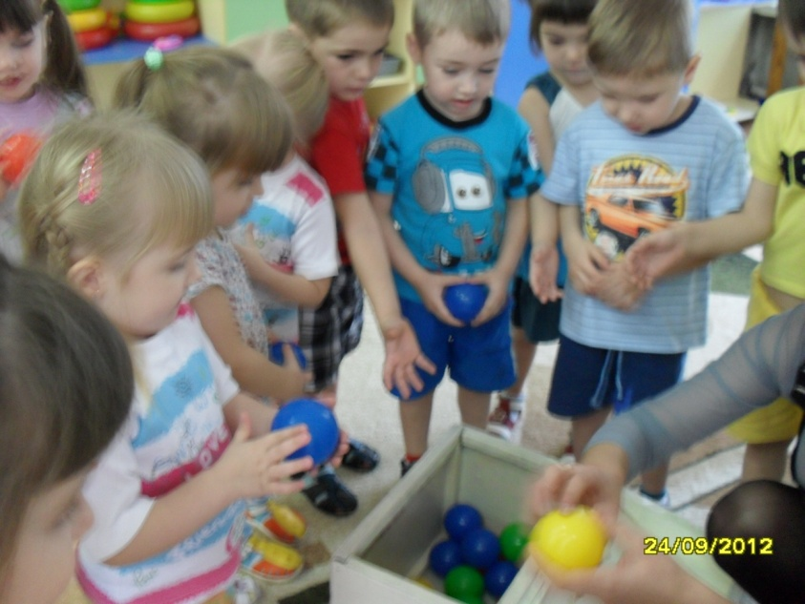
Красный цвет у светофора,
Или сзади у машины,
У большого помидора,
И у маленькой малины.

Во время раздачи воспитатель спрашивает у каждого ребёнка о цвете и количестве мячей.
Вопросы воспитателя: Сколько мячиков у Арины? У Матвея? У всех мячики круглой формы, по одному. А в сундучке сколько было мячиков? (много). А сейчас, сколько мячиков в сундучке? Ни одного. Пуст сундучок. Положите мячики в сундучок. (дети складывают мячи в сундучок, в это время воспитатель ещё раз спрашивает о цвете мяча)
Воспитатель: Все мячики собрали в сундучок. Посмотрите, сколько стало мячей в сундучке? Много! Вот, ежик, какой молодец много мячей принёс, всем по одному досталось.
- Ребята, а вы знаете, что мячики любят, чтобы их катали (воспитатель выкатывает мячики из сундучка на пол). Возьмите каждый себе мячик. Покатайте мячики в ладошках, круглый мячик, а теперь как колобки по дорожке покатились. Все покатали мячики? Молодцы. Посмотрите, что у меня на столе? (корзинки 4 цветов: красная, зелёная, синяя, жёлтая)
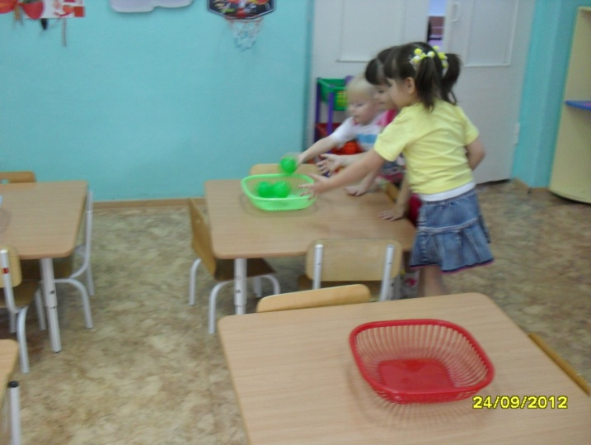
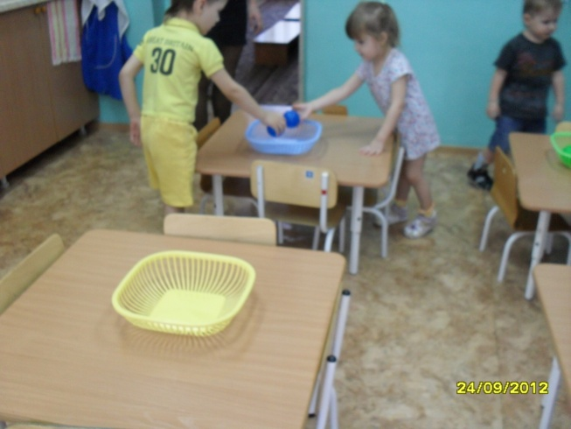
Воспитатель показывает корзинки, спрашивает у детей каким цветом и предлагает разложить мячики в корзинки по цвету.

Воспитатель: Вот какая красота, правильно нашли цвета! Ёжик посмотри, какие ребята молодцы! А мячики ещё умеют прыгать. Посмотрите! (воспитатель берет мяч большего размера и показывает), приговаривая слова:
Друг весёлый, мячик мой
Всюду, всюду ты со мной
12345
Хорошо мне с ним играть.
- А теперь вы тоже мячиками стали! Попрыгаем как мячики! Вот как много у нас мячиков. Дети прыгают как мячики! Молодцы! Посмотрите на мой мячик, он большой. А вы катали, какие по размеру мячики?
Воспитатель сравнивает мячи.
Воспитатель: Ребята, а ёжик решил подарить нам эти красивые мячики, ему понравилось, как вы с ним играли. Спасибо ёжик! Мы ёжику тоже сделаем подарок.
Педагог усаживает детей за столы, на столах лежат кусочки пластилина 4 цветов: красного, жёлтого, зелёного, синего. Дети лепят мячики, раскатывая пластилин между ладошками.
Итог:
Пока дети из пластилина лепят мячики, спросить у каждого ребенка какого цвета, формы мячик. Воспитатель предлагает детям все свои мячики положить в сундучок.
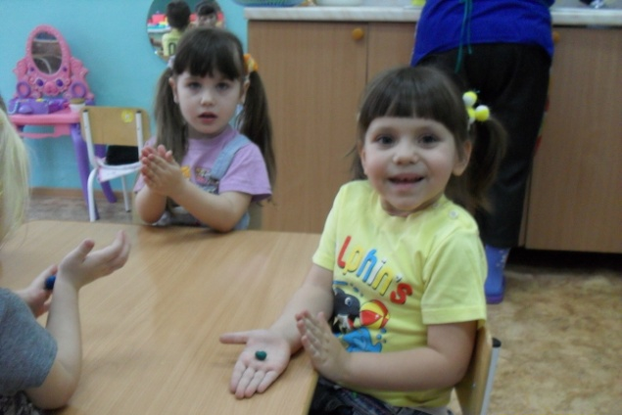
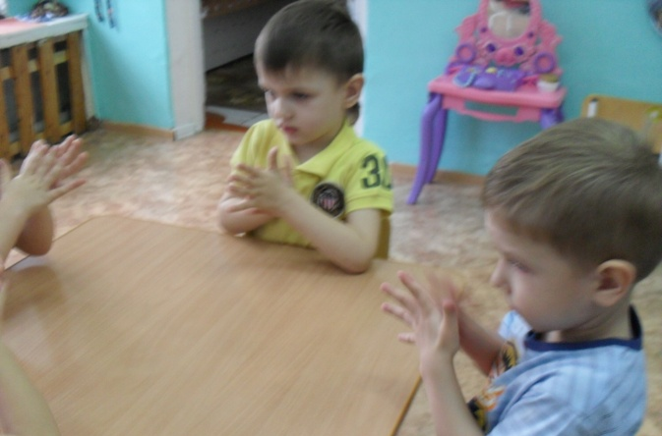

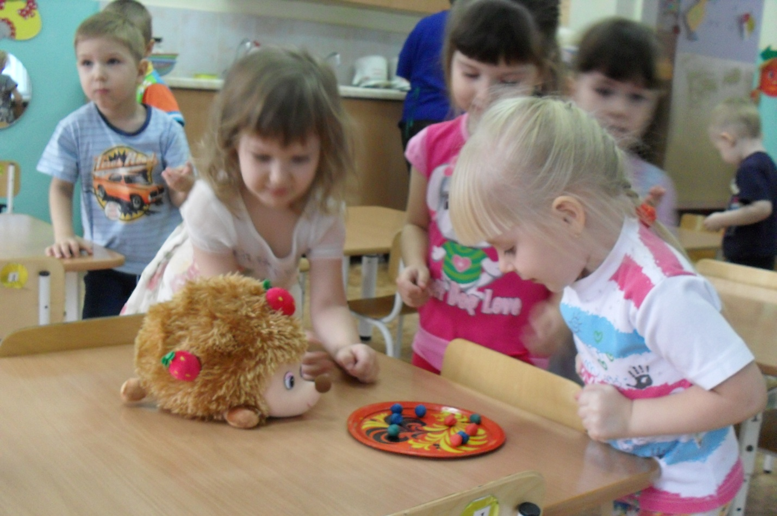
Воспитатель: Сколько мячиков в сундучке? Много. Ёжику понравились ваши мячики, они у вас получились круглые, разноцветные. А теперь погладим ёжика и попрощаемся с ним. До свидания!

Список использованной литературы
1.Сорокина М.Г. Система М. Монтессори. Теория и практика. Учебное пособие для студентов высших учебных заведений. -М.,Издательский центр «Академия»,2003.

Использованные материалы и Интернет-ресурсы:
1.http://www.kraskizhizni.com/edu/verse/101-stihi-pro-cveta
2.http://www.proshkolu.ru/user/nazarovaNS/blog/1917/
3.http://bgkids.ru/blogs/egyptblog/sindbadclubblog/332-moy-veselyy-zvonkiy-myach.html

